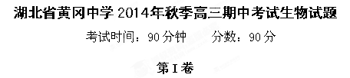
一、本卷为单项选择题，共35题, 共40分（前30题每题1分，31-35题每题2分），每题的四个选项中，只有一个选项符合题意。
1．下列有关生物特征的叙述，正确的是( )
A.硝化细菌和蓝藻都是原核生物，且都有细胞壁，细胞内含有DNA和RNA
B.蓝藻和硝化细菌都不含叶绿体但细胞中均含叶绿素，在生态系统中的成分为生产者
C.酵母菌和乳酸菌都能进行有丝分裂
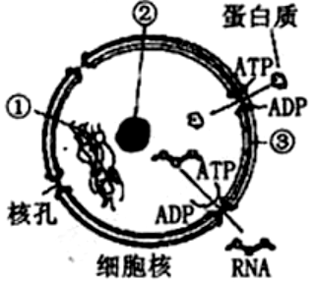
D.在电镜下观察蓝藻和硝化细菌，均可看到有核糖体附着在内质网上
2．右图为细胞核结构模式图，下列有关叙述不正确的是( )
A.①在分裂的不同时期呈现不同状态，对其染色可用改良苯酚品红染液 [来源:Z*xx*k.Com]
B.②与核糖体的形成及某种RNA合成有关
C.③为单层膜，其主要成分是磷脂和蛋白质
D.亲核蛋白质和RNA等大分子物质通过核膜上的核孔需要消耗能量
3. 下列过程中涉及肽键数量变化的是（ ）
A.洋葱根尖细胞染色体的复制
B.用纤维素酶处理植物细胞
C.小肠上皮细胞吸收氨基酸
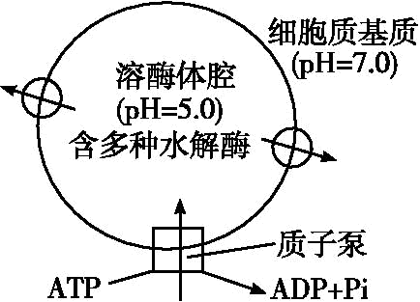
D.蛋清中加入NaCl使蛋白质析出
4. 如图为溶酶体的示意图，下列有关分析正确的是( )
A.各种细胞内都含有溶酶体,该结构属于生物膜系统的范畴
B.H⁺进入溶酶体的方式与水进入红细胞的方式相同
C.溶酶体吞噬入侵细胞的病原体过程与膜的流动性有关
D.溶酶体破裂后,其内部各种水解酶的活性应升高或不变
5．关于DNA和RNA的叙述，正确的是 （ ）
A.DNA有氢键，RNA没有氢键 B.一种病毒同时含有DNA和RNA
C.原核细胞中既有DNA，也有RNA D.叶绿体、线粒体和核糖体都含有DNA
6. 下列物质的跨膜运输方式是主动运输的有（ ）
①人红细胞吸收K⁺ ②人红细胞吸收葡萄糖 ③甲状腺细胞积累碘离子
④肾小管上皮细胞对水分子的重吸收 ⑤肾小管上皮细胞对葡萄糖分子的重吸收
A. ①③④⑤ B. ①②③④ C. ①③⑤ D. ②④⑤
7．某DNA片段所转录的mRNA中尿嘧啶占28％，腺嘌呤占18％，则这个DNA片段中胸腺嘧啶和鸟嘌呤分别占（ ）
A. 46％、54％ B. 23％、27％ C. 27％、23％ D. 46％、27％
8．下列哪项对双链DNA分子的叙述是不正确的（ ）
A.若一条链A和T的数目相等，则另一条链A和T的数目也相等
B.若一条链G的数目为C的2倍，则另一条链G的数目为C的0.5倍
C.若一条链的A︰T︰G︰C＝1︰2︰3︰4，则另一条链相应碱基比为2︰1︰4︰3
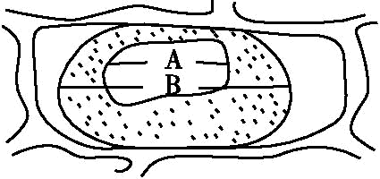
D.若一条链的G︰T＝1︰2，则另一条链的C︰A＝2︰1
9. 如右图为显微镜下紫色洋葱鳞片叶外表皮细胞在0.3 g/mL蔗糖溶液中的示意图,若将该细胞置于清水中,下列叙述正确的是( )
A. A的颜色逐渐变浅 B. 细胞吸水能力不断加强
C. A、B分别表示液泡和原生质层 D. B与A长度的比值不断增大
10. 将用全素营养液培养的两株植物（同种）放在封闭的玻璃罩内，并置于室外进行培养（如甲图
所示）。假定玻璃罩内植物的生理状态和自然环境中相同，且空气湿度对植物蒸腾作用的影响、微
生物对CO₂浓度影响均忽略不计。现用CO₂浓度测定仪测定了该玻璃罩内一昼夜的CO₂浓度的变化情
况，绘制成乙图中的曲线。下列说法错误的是( )
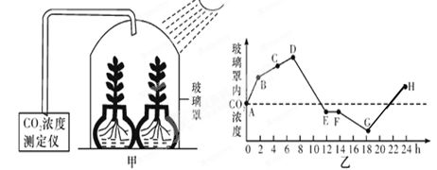
A.上图甲中，影响光合作用的外界因素主要有光照强度和CO₂浓度
B.光合速率等于呼吸速率的是D点和G点
C.DE段与EF段相比，光合作用较慢的是DE段
D.24点与0点相比，植物体内有机物总量的变化情况是下降
11．下列有关实验的叙述不正确的是( )
A.观察植物细胞有丝分裂时，处于各时期的细胞可能出现在同一视野中
B.用淀粉、蔗糖酶和淀粉酶探究酶专一性时，可用碘液代替斐林试剂进行鉴定
C.可利用过氧化氢和过氧化氢酶探究pH对酶活性的影响
D.用秋水仙素处理洋葱根尖，可诱导洋葱根尖伸长区的细胞染色体数目加倍
12. 下表为甲同学用某浓度KNO₃溶液进行质壁分离实验时所测得的数据，下图为乙同学用另一浓度
的KNO₃溶液进行质壁分离实验时所绘制的曲线图，下列分析正确的是（ ）
[来源:学.科.网]
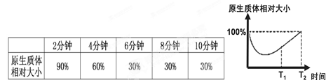
A.甲同学所用溶液浓度要大于乙同学
B.甲同学实验进行到8分钟时质壁分离达到平衡，滴加清水后发生质壁分离复原
C.乙同学在实验进行到T₁时可观察到质壁分离现象，此时细胞液浓度一定小于外界溶液浓度
D.乙同学在实验进行到T₂时观察不到质壁分离现象，此时细胞液浓度一定等于外界溶液浓度
13. 豌豆的叶肉细胞中的核酸，含有的碱基种类数是( )
A. 1种 B. 4种 C. 5种 D. 8种
14. 下列说法中错误的是( )
A.果脯在腌制中慢慢变甜，是细胞主动吸收糖分的结果
B.水分子进出细胞是通过自由扩散
C.葡萄糖进入红细胞需要载体蛋白的帮助，但不消耗能量，属于协助扩散[来源:学科网ZXXK]
D.大肠杆菌吸收K⁺属于主动运输
15. 能够使唾液淀粉酶水解的酶是( )
A.淀粉酶 B.蛋白酶 C.脂肪酶 D. 麦芽糖酶
16. 关于有氧呼吸的特点（与无氧呼吸相比），下列表述中不正确的是( )
A.需要多种酶参与 B.释放二氧化碳
C.分解有机物不彻底 D.生成大量的ATP
17. 下列性状中属于相对性状的是（ ）
A.人的身高与体重 B.兔的长毛与短毛
C.猫的白毛与蓝眼 D.棉花的细绒与长绒
18. 下列关于性染色体的叙述，正确的是（ ）
A.性染色体上的基因都可以控制性别 B.性别受性染色体控制而与基因无关
C.女儿的性染色体必有一条来自父亲 D.性染色体只存在于生殖细胞中
19. ＸＹ型性别决定的生物，群体中的性别比例为１:１，原因是（ ）
A.雌配子：雄配子＝１:１ B.含Ｘ的精子:含Ｙ的精子＝１:１
C.含Ｘ的配子:含Ｙ的配子＝１:１ D.含Ｘ的卵细胞:含Ｙ的卵细胞＝１:１
20. 赫尔希和蔡斯的工作表明（ ）
A.病毒中有DNA，但没有蛋白质 B.细菌中有DNA，但没有蛋白质
C.遗传物质包括蛋白质和DNA D.遗传物质是DNA
21. 下列属于可遗传的变异的是（ ）
A.由于水肥充足，小麦出现穗多粒大的性状 B.同卵双胞胎由于成长环境不同身高出现差异
C.在棕色猕猴的自然种群中出现了白色的猕猴 D.人由于晒太阳而使皮肤变黑
22. 下列关于三倍体无子西瓜的培育过程错误的是（ ）
A.在二倍体西瓜的幼苗期，用秋水仙素处理可以得到四倍体植株
B.一般用四倍体植株作父本，用二倍体植株作母本进行杂交
C.三倍体西瓜几乎没有种子，但偶尔也会产生
D.每年制种很麻烦可以利用三倍体植株进行无性繁殖的方式培育
23. 牝鸡司晨是我国古代人民早就发现的性反转现象。原来下过蛋的母鸡，以后却变成公鸡，长出
公鸡的羽毛，发出公鸡的啼声。如果一只母鸡性反转成公鸡，这只公鸡与母鸡交配，后代的性别会
是怎样的（ ）
A.雌：雄＝３:１ B.雌：雄＝２:１
C.雌：雄＝１:３ D.雌：雄＝１:２
24. 二倍体生物细胞正在进行着丝点分裂时，下列有关叙述正确的是 （ ）
A.细胞中一定不存在同源染色体
B.着丝点分裂一定导致DNA数目加倍
C.染色体DNA一定由母链和子链组成
D.细胞中染色体数目一定是其体细胞的2倍
25. 正常情况下，在人的初级卵母细胞经减数分裂形成卵的过程中，一个细胞中含有的染色体组数最多为（ ）
A．1 B．2 C．3 D．4
26．下列关于动物细胞有丝分裂过程的叙述，错误的是( )
A.分裂间期，完成了DNA分子的复制，细胞有适度的生长
B.分裂前期，染色质螺旋化形成染色体，此时，每条染色体上有2条姐妹染色单体
C.分裂后期，着丝点分裂，但细胞内的DNA数目不变
D.分裂末期，在赤道板的位置出现细胞板，细胞板逐渐形成新的细胞壁
27．生物体内各组织的细胞所含的遗传物质均相同，根本原因是( )
A.细胞分化的结果 B.体细胞分裂时同源染色体分离
C.DNA复制和染色单体分离 D.染色体加倍
28. 孟德尔遗传定律只能发生在 （ ）
①真核生物 ②原核生物 ③无性生殖 ④有性生殖 ⑤细胞质基因 ⑥细胞核基因
A.②③⑥ B.②③⑤ C.①④⑥ D.①③⑤
29. 某动物种群中，AA、Aa和aa基因型的个体依次占25%、50%和25%。若该种群中的aa个体没有繁殖能力，其他个体间可以随机交配，理论上，下一代中AA:Aa:aa基因型个体的数量比为 （ ）
A.3:3:1 B.4:4:1 C.1:2:0 D.1:2:1
30.无过氧化氢酶症和半乳糖血症是两种人类单基因隐性遗传病，不同个体酶活性范围（酶活性单位相同）见下表。下列关于叙述正确的是（ ）
疾病名称[来源:Zxxk.Com] | 相关酶 | 酶活性
疾病名称[来源:Zxxk.Com] | 相关酶 | 患者 | 患者父母 | 正常人
无过氧化氢酶症 | 过氧化氢酶 | 0 | 1.2～2.7 | 4.3～6.2
半乳糖血症 | 磷酸乳糖尿苷转移酶 | 0～6 | 9～30 | 25～40
A.测定酶活性均无法诊断胎儿是否患病
B.两病的遗传均可表现出交叉遗传现象
C.均可通过化验酶活性判断是否为携带者
D.表现型正常的个体酶活性可能会较低
31．血友病是伴X染色体隐性遗传病。一个家庭中母亲患血友病，父亲正常，生了一个凝血正常的男孩，关于其形成的原因下列说法正确的是( )
A．精子形成时减数第一次分裂异常、减数第二次分裂正常
B．卵细胞形成时减数第一次分裂异常或减数第二次分裂异常
C．精子、卵细胞、受精卵形成均正常
D．精子形成时可能减数第一次分裂正常、减数第二次分裂异常
32．鸡的公鸡被羽型是一个只在公鸡中表现的性状，它由常染色体隐性基因型hh决定，显性等
位基因产生具有母鸡被羽型的公鸡。所有的母鸡不论基因型如何，都是母鸡被羽型。一只具有公鸡
被羽型的公鸡与三只母鸡交配，每只母鸡产下12只小鸡。在总共36只小鸡中，有15只具有母鸡
被羽型的公鸡，18只具有母鸡被羽型的母鸡，3只公鸡被羽型的公鸡。那么，三只亲代母鸡最可能
的基因型是什么？（ ）
A．2HH，Hh B．1HH，2Hh
C．1HH，1Hh，1hh D．2HH，1hh
33．将具有一对等位基因的杂合体，逐代自交3次，在F₃中纯合体的比例为 （ ）
A. 1/8 B. 7/8 C. 7/16 D. 9/16
34．分析下面有关光合作用和呼吸作用的三张曲线图，下列说法正确的是（ ）
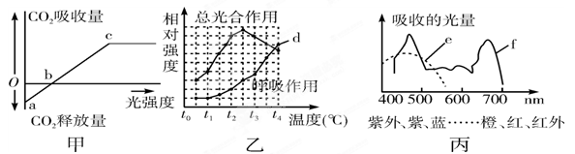
A．甲图中c点时的温度如果对应是乙图的t₁，则当温度变成t₂时，c点向左上方移动
B．从乙图可以看出，温度接近t₄时，总光合作用强度等于呼吸作用强度，因而是该植物能正常生长的极限温度
C．如果乙图的光强度位于光饱和点，那么白天环境温度为t₂时，植物能获得最佳的生长收益
D．从丙图可知，用于地膜覆盖、大棚种植等的塑料薄膜的颜色最好为红色或蓝紫色，这样有助于促进作物的光合作用
35．某家系的遗传系谱图及部分个体基因型如图所示，A1、A2、A3是位于X染色体上的等位基因。下列推断正确的是（ ）
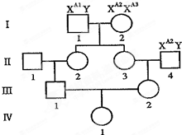
A．II—2基因型为X^{A1}X^{A2}的概率是1/4
B．III—1基因型为X^{A1}Y的概率是1/4
C．III—2基因型为X^{A1}X^{A2}的概率是1/8
D．IV—1基因型为X^{A1}X^{A1}概率是1/8

第II卷（第36～40题，50分）
二、非选择题（满分为50分，本大题包括5个小题）
36. （10分）下图表示生物体内三个重要的生理活动。根据所学知识结合图形回答下列问题：
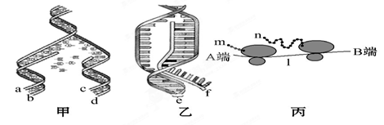
(1)甲正在进行的生理过程是 。对于小麦的叶肉细胞来说，能发生乙过程的场所有 。
(2)在正常情况下，甲图中碱基的排列顺序相同的单链是 。
(3)对于乙图来说，RNA聚合酶结合位点位于 分子上，起始密码子和终止密码子位于
分子上。(填字母)
(4)丙图中分子l彻底水解得到的化合物有 种。
(5)丙图所示的生理过程是从分子l链的 端开始的。如果该链由351个基本单位构成，则对应合成完整的n链，最多需要脱掉 分子的水。（不考虑终止密码子）

37. (8分)图1表示某哺乳类动物细胞分裂不同时期的染色体与核DNA数目比；图2为该动物处于细胞分裂不同时期的图像。请据图回答：
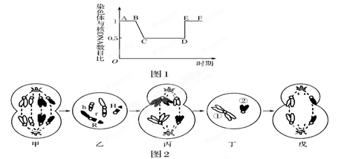

(1)图1中BC段形成的原因是________，DE段对应图2中的________细胞。
(2)图2中具有同源染色体的是________细胞。丁细胞含有________条染色单体，该细胞的名称为
。
(3)如果丁细胞中的①为X染色体，则②一定是________。
(4)戊细胞产生的子细胞的基因组成是________。

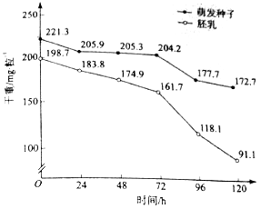
38．（12分）将某植物种子置于25℃、黑暗、水分适宜的条件下萌发，每天定时取相同数量的萌发种子，一半直接烘干称重，另一半切取胚乳烘干称重，计算每粒的平均干重，结果如图所示，若只考虑种子萌发所需的营养物质来源于胚乳，据图回答下列问题。
（1）萌发过程中胚乳组织中的淀粉被水解成_________，通过_________作用为种子萌发提供能量。
（2）萌发过程中自由水与结合水的比值的变化趋势是_________。
（3）萌发过程中在_________小时之间种子的呼吸速率最大，在该时间段内每粒种子呼吸消耗的平均干重为_________mg。
（4）若保持实验条件不变，120小时后萌发种子的干重变化趋势是_________。

39．（12分）人类发现了放射性同位素以后，很快便将它应用在生物学的研究中，为探明许多生命过程的奥秘起了很重要的作用。请回答：
（1）如果用含¹⁸O的水浇灌某盆栽植物，并将该盆栽植物置于光照下。过一段时间，在植物周围的空气中，能够收集到哪些含¹⁸O的气态物质？ 。
（2）在运动实验中，如果用含¹⁵N的蛋白质饲料饲养不含¹⁵N的大白鼠，在饲料适量的情况下，¹⁵N将首先出现在该动物体内细胞的哪一种细胞器中？ （线粒体／中心体／内质网／高尔基体）。如果上述饲养过程继续下去，可以发现大白鼠的组织中分离出的哪些代谢产物中有¹⁵N？
（脂肪酸、肠淀粉酶、肌糖元、胰岛素）。
（3）为了证明噬菌体侵染细菌时，进入细菌的是噬菌体DNA，而不是它的蛋白质外壳，可用两种不同的放射性同位素分别标记噬菌体的蛋白质外壳和噬菌体的DNA。然后再让这两种不同标记的噬菌体分别去侵染未被标记的细菌，从而对此做出实验论证。据分析，噬菌体的蛋白质外壳含有甲硫氨酸、半胱氨酸等多种氨基酸。现请你完成以下关键性的实验设计。
20090310
①实验室已制备好分别含³H、¹⁴C、¹⁵N、¹⁸O、³²P、³⁵S等6种同位素标记的微生物培养基。你将选择哪两种培养基分别用于噬菌体蛋白质外壳和噬菌体DNA的标记： 。
②你用这两种培养基怎样去实现对噬菌体的标记？请简要说明实验的设计方法和设计的理由。

40.（8分）现有一个纯合果蝇品系A，该品系都是猩红眼，这是一种与野生型深红眼明显不同的表现型，相关基因用A、a表示。
若让该猩红眼品系雄蝇与野生型深红眼雌蝇杂交得F₁，F₁随机交配得F₂，F₂表现型及比例如下：
亲 本 | F₁ |  | F₂
亲 本 | 雌 | 雄 | 雌 | 雄
野生型深红眼（♀）×猩红眼品系A（♂） | 全深红眼 |  | 全深红眼 | 深红眼：猩红眼=1：1

（l）A、a基因位于 （常/X）染色体上，猩红眼对深红眼为 性。
（2）让F₂代随机交配，所得F₃代中，雄蝇中猩红眼果蝇所占比例为 。
（3）果蝇缺失1条Ⅳ号染色体仍能正常生存和繁殖，缺失2条则致死。一对都缺失1条Ⅳ号染色体的深红眼果蝇杂交（亲本雌果蝇为杂合子），F₁中缺失1条Ⅳ号染色体的猩红眼果蝇占 。
期中考试参考答案：
